Dokumentation Modul 346 Projekt 1 EC2

Inhalt

Erstellen vom VPC (angepasste Kopie von Smartlearn) 2

Erstellen der EC2 VM (angepasste Kopie von Smartlearn) 5

Verbindung PuTTy 8

SSH key einfügen 9

Verbindung mit VM 9

Installation von Apache Webserver 9

Verwalten des Apache-Dämons¶ 12

Erstellen einer Testseite¶ 12

Terraform aufsetzen 13

# Erstellen vom VPC (angepasste Kopie von Smartlearn)

**Gebe in der Suchleiste VPC ein und wähle dies an.**

Ein Bild, das Text, Software, Multimedia-Software, Screenshot enthält.

(Bildquelle Smartlearn.ch)

**Erstelle das VPC gemäss den Screenshots**Ein Bild, das Text, Screenshot, Diagramm, parallel enthält.

Ein Bild, das Text, Screenshot, Schrift, Diagramm enthält.

Erstellen Sie Ihr VPC über "Create VPC" im Anschluss können Sie das VPC über "View VPC" betrachten.

Ein Bild, das Text, Screenshot, Schrift, Design enthält.
Ein Bild, das Text, Software, Schrift, Webseite enthält.

**Subnetze konfigurieren**

Wählen Sie in der Navigation den Menüpunkt "Subnets"

Ein Bild, das Text, Screenshot, Software, Zahl enthält.

Führen Sie folgende Schritte für jedes "**public**" Subnet aus.

Subnetz auswählen und markieren

Ein Bild, das Text, Screenshot, Zahl, parallel enthält.

"Actions" aufklappen und "Edit subnet settings auswählen"

„Enable auto assign public IPV4 adress" und "Enable resource name DNS A record on launch" anwählen und Subnetz abspeichern

Ein Bild, das Text, Screenshot, Diagramm, Schrift enthält.

**Führen Sie diesen Schritt für alle public-subnets aus!**

# Erstellen der EC2 VM (angepasste Kopie von Smartlearn)

Gib "EC2" in die Suche ein und wähle EC2 aus

Ein Bild, das Text, Software, Multimedia-Software, Screenshot enthält.

Erstelle die EC2-Instanz nach den Screenshots

Ein Bild, das Text, Screenshot, Software, Zahl enthält.

Gib der EC2-Instanz eine passende Bezeichnung. Wählen danach das Image und die Architektur aus.

Ein Bild, das Text, Screenshot, Diagramm, Schrift enthält.

Ein Bild, das Text, Screenshot, Reihe, Schrift enthält.

Erstelle ein neues key-pair. Der private-key wird am Schluss im Download zur Verfügung gestellt. Legen diesen Schlüssel gut auf die Seite, du benötigst ihn um per ssh auf die EC2-Instanz zuzugreifen. Der public-key wird in der EC2-Instanz in der [.ssh/authorized_keys](https://www.ssh.com/ssh/authorized_keys/) abgelegt. Ein Bild, das Text, Screenshot, Diagramm, Reihe enthält.

Wähle das vorher erstellte VPC und ein public Subnet aus.

Erstellen Sie eine neue Sicherheitsgruppe und erlauben Sie SSH

Ein Bild, das Text, Screenshot, parallel, Diagramm enthält.

Konfigurieren Sie Ihren benötigen Storage. Beachten Sie auch hier die Limitationen.

Ein Bild, das Text, Screenshot, Schrift, Reihe enthält.

Erstellen Sie zum Abschluss Ihre EC2-Instanz.

Ein Bild, das Text, Screenshot, Schrift, Design enthält.

Auf dem Dashboard können Sie die Erstellung verfolgen. Die Erstellung kann einige Minuten dauern.

Ein Bild, das Text, Screenshot, Reihe, Schrift enthält.

Initialisierung abgeschlossen (VM kann nur verwendet werden)

Ein Bild, das Text, Schrift, Reihe, Software enthält.

# Verbindung PuTTy

http://54.174.222.223/

## SSH key einfügen

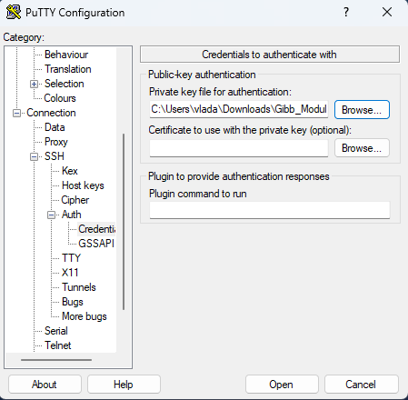

## Verbindung mit VM

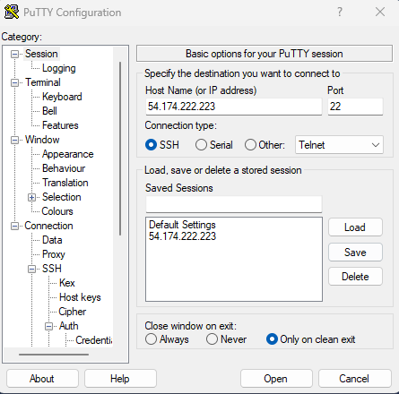 Ein Bild, das Text, Screenshot, Software, Schrift enthält.

Bei erfolgreicher Verbindung sieht es so aus:

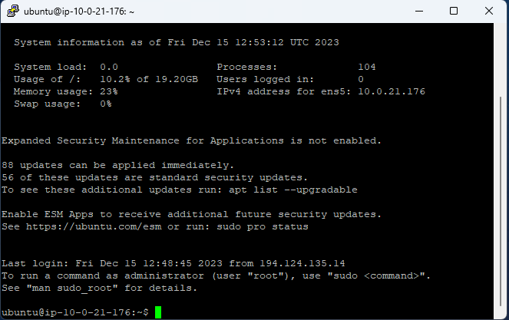

# Installation von Apache Webserver

**Aktualisieren der Paketliste vor der Installation**

$ sudo apt update

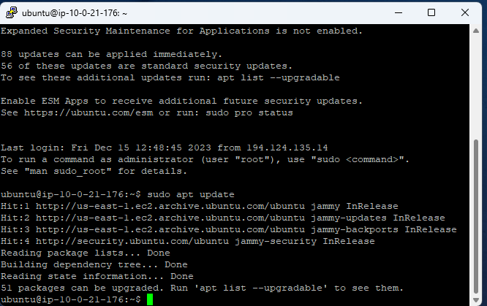

**Installieren des Apache-Pakets¶**

$ sudo apt install apache2 (alles auf default lassen)

**Ändern der Firewall-Einstellungen**¶

Aktivieren Sie die Uncomplicated Firewall (UFW) auf Ubuntu, um Apache zu konfigurieren. Nach der Installation von Apache auf Ubuntu erstellt Apache Anwendungsprofile in UFW, mit denen der Datenverkehr zu den Webports verwaltet werden kann.

$ sudo ufw app list

Dies zeigt drei Apache-Profile an:

Apache: öffnet TCP-Port 80 für HTTP (unverschlüsselte Verbindung)

Apache Full: öffnet TCP-Port 80 (HTTP, unverschlüsselt) und 443 (HTTPS, mit TLS/SSL verschlüsselt)

Apache Secure: öffnet nur den HTTPS-Port 443 für eine verschlüsselte Verbindung

Da wir noch kein SSL eingerichtet haben, können wir nur Port 80 öffnen.

$ sudo ufw allow 'Apache'

**Status überprüfen**

Mit dem Befehl "status" überprüfen, ob die richtigen Einstellungen vorhanden sind.

$ sudo ufw status

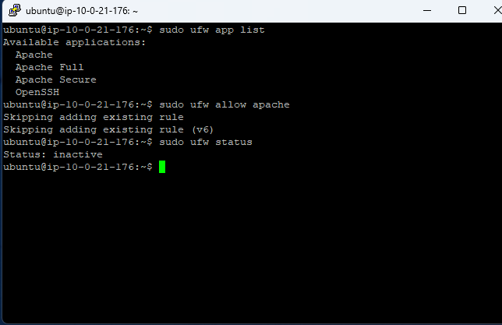

**Apache-Status testen**¶

Verwenden Sie den System-Manager "systemd", um zu überprüfen, ob der Apache-Dienst aktiv ist.

$ sudo systemctl status apache2

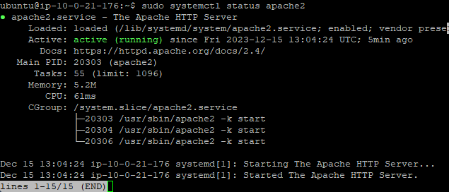

**Datenverkehr durch AWS Firewall durchlassen**

Gehe zum Menü EC2, danach links im Fenster auf Sicherheitsgruppen und dann auf die deiner Instanz klicken.

Füge jetzt HTTP und HTTPS hinzu.

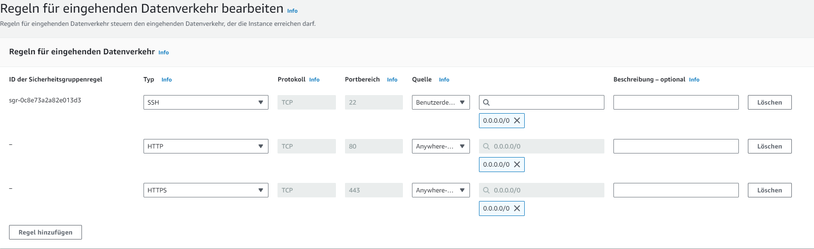

**Öffnen der standardmäßigen Apache-Standardseite**¶

Geben Sie Ihre IP-Adresse in die Adressleiste Ihres Browsers ein, um zur standardmäßigen Apache-Standardseite zu gelangen. Wenn Sie Ihre IP-Adresse nicht kennen, können Sie diese mit "hostname" anzeigen.

$ hostname -I

Öffnen Sie nun die standardmäßige Apache-Seite in Ihrem Browser und geben Sie Ihre IP-Adresse anstelle von "server_ip" ein.

<http://server_ip>

Hier ist ein Auszug aus der Standardseite über Ubuntu:

Ein Bild, das Text, Screenshot, Webseite, Software enthält.

# Verwalten des Apache-Dämons¶

Sie können den Apache-Webserver-Dämon oder Dienst mit "systemctl" verwalten.

|  |  |
| --- | --- |
| Apache-Webserver starten: | $ sudo systemctl start apache2 |
| Apache-Webserver stoppen: | $ sudo systemctl stop apache2 |
| Apache-Webserver stoppen und neu starten: | $ sudo systemctl restart apache2 |
| Apache neu starten und die Konfiguration neu laden: | $ sudo systemctl reload apache2 |
| Wenn Sie Apache auf Ubuntu installieren, startet der Webserver automatisch beim Booten. Sie können diese Funktion auch mit dem folgenden Befehl deaktivieren: | $ sudo systemctl disable apache2 |
| Um den automatischen Apache-Start beim Booten zu reaktivieren, verwenden Sie den folgenden Befehl: | $ sudo systemctl enable apache2 |

**Verwenden von virtuellen Hosts**¶

# Erstellen einer Testseite¶

Öffnen Sie die index.html-Datei mit nano:

sudo nano /var/www/html/index.html

**Bearbeiten Sie den Inhalt der Datei nach Bedarf. Zum Beispiel:**



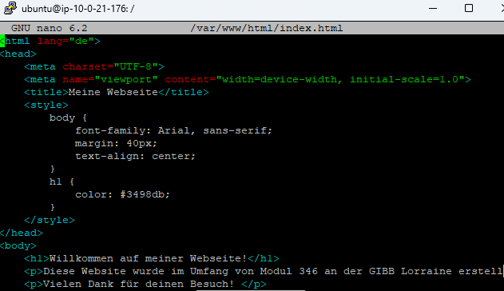

**Speichern Sie die Änderungen und schließen Sie den Editor:**

Drücken Sie Ctrl + X, um den Editor zu verlassen.

Bestätigen Sie mit Y, um die Änderungen zu speichern.

Drücken Sie Enter, um den Dateinamen zu bestätigen.

Überprüfen Sie die Änderungen, indem Sie Ihre Website im Browser

Ein Bild, das Text, Software, Webseite, Website enthält.
